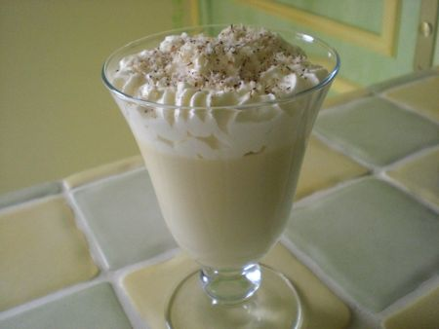
Voici mon deuxième essai,extrait du livre "les desserts de Stéphane"issu de mon partenariat avec les éditions SAEP et une fois de plus je n'ai pas été déçue,amateur de noix de coco cette recette est pour vous...Avez-vous remarqué ma nouvelle bannière réalisé par mes soins c'est une première pour moi et je suis assez satisfaite du résultat et vous???
INGREDIENTS POUR 4 PERSONNES:
*12,5cl 200ml de lait de coco
*12,5cl 200ml de crème liquide
*3 jaunes d'oeufs
*70g de sucre en poudre
*30g de noix de coco en poudre+1cs pour la déco
*2 feuilles de gélatine
PREPARATION:
Dans une casserole,faire bouillir le lait de coco et la crème liquide.Dans un récipient,fouetter ensemble les jaunes d'oeufs avec le sucre.Verser dessus les liquides bouillants.Verser le tout à nouveau dans la casserole et cuire à feu doux jusqu'à ce que la crème épaississe sans la faire bouillir.
Hors du feu,ajouter la noix de coco râpée et la gélatine préalablement ramollie à l'eau froide et égouttée.Répartir cette préparation dans les verrines et réserver 1 heure au réfrigérateur.Décorer de chantilly et de noix de coco rapée grillée(déposer un peu de noix de coco sur la plaque du four et faire griller 10 minutes à 180°C).Servir très frais,un délice...
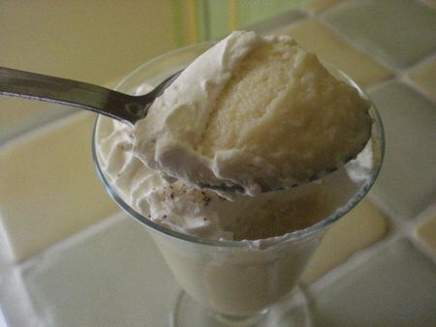
Bonne journée!!!

